Objectif : Projet VillonCar

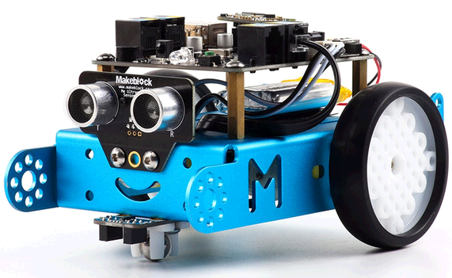
Rappel du challenge : Réaliser le robot qui sortira le plus rapidement possible du labyrinthe.
Séance N°
Date :
Groupe :

Validation de ce qui a été fait à la dernière séance :

Les tâches à réaliser :
- En binôme : Essai sur la piste de simulation
Quels problèmes sont rencontrés ?

Analyse de ces problèmes :

Programmation réalisée et validée permettant au robot de retrouver la route :

Validation professeur
- En binôme : Réalisation du châssis
Quelles contraintes ont été utilisées pour assembler la carte au châssis ? :

Copie d’écran de la réalisation :

Quelles contraintes ont été utilisées pour assembler le support de roue avant au chassis ? :

Copie d’écran de la réalisation :

- En binôme : Réalisation de l’assemblage de la VillonCar
Copie d’écran de votre réalisation :

Validation professeur

